**森林火险气象等级预报**

2025年05月23日

**湖南省气象台 签发：陈静静**

一、未来三天天气预报

**受槽后偏北气流控制，未来三天省内大部分地区以多云到晴天为主，其中湘北、湘南局地有阵雨；湘西、湘北清晨局地有雾。具体预报如下：**

**今天晚上至明天白天**，多云间晴天，其中湘南、湘西北局地有阵雨，永州南部局地中雨，湘西、湘北清晨局地有雾；北风3～4级，局地阵风7级；最高气温24～27℃，最低气温17～20℃。

**24日晚上至25日白天**，多云间晴天，其中湘南、湘西北局地有阵雨，湘西、湘北清晨有雾；北风转南风2～3级；最高气温湘北25～27℃，其他地区20～24℃，最低气温17～20℃。

**25日晚上至26日白天**，多云间晴天，其中湘北局地有阵雨，湘西、湘北清晨有雾；南风2～3级；最高气温20～24℃，最低气温15～18℃。

二、未来三天森林火险气象等级预报

**24日**，全省大部分地区森林火险气象等级较低。（图1)

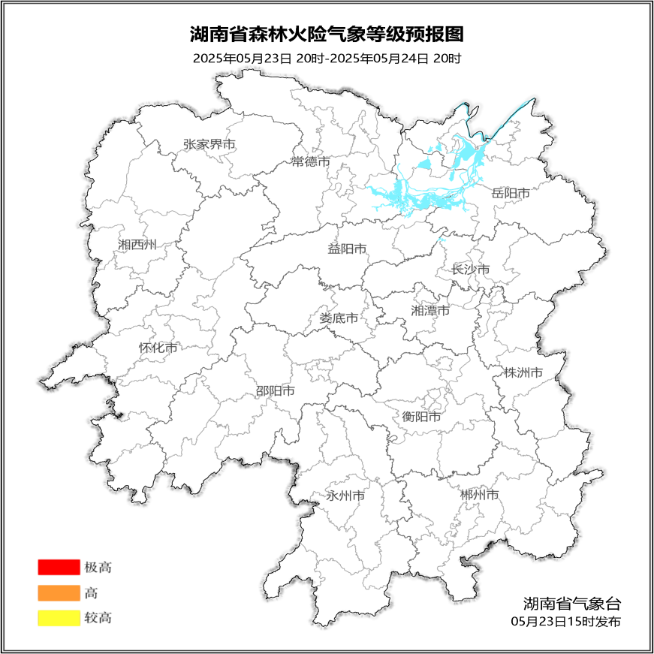

**图1 湖南森林火险气象等级预报（05月24日）**

**25日**，全省大部分地区森林火险气象等级较低。（图2)

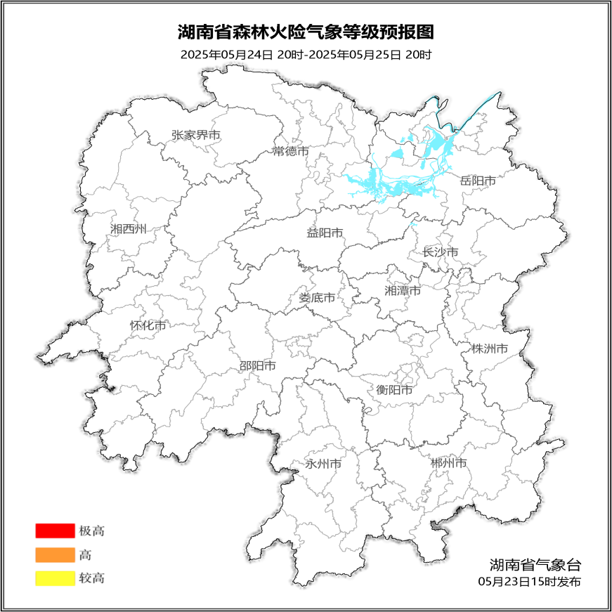

**图2 湖南森林火险气象等级预报（05月25日）**

**26日**，全省大部分地区森林火险气象等级较低。（图3)

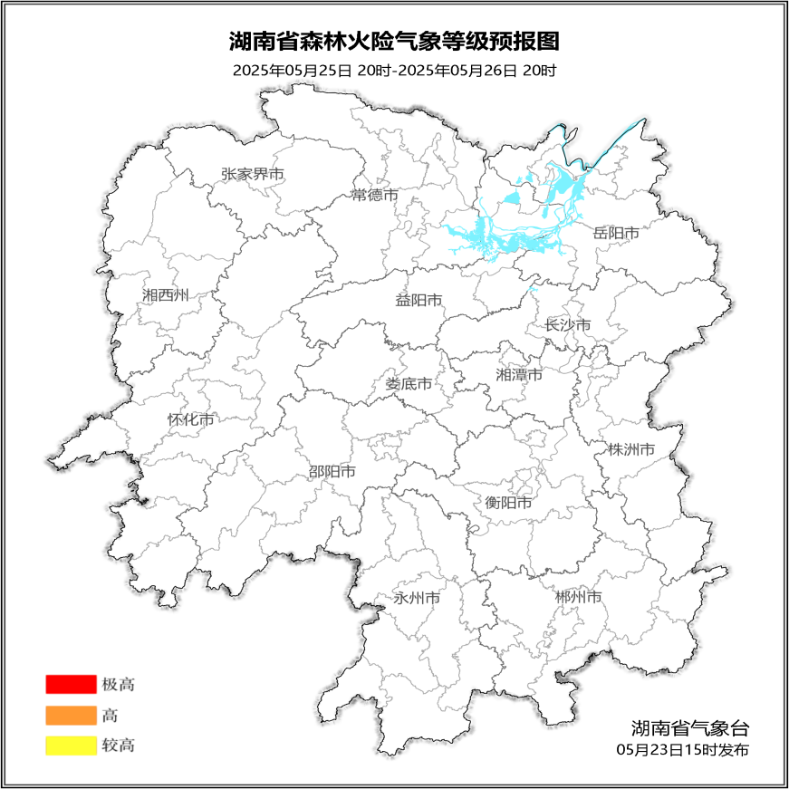

**图3 湖南森林火险气象等级预报（05月26日）**

三、关注与建议

未来三天，全省大部分地区森林火险气象等级较低。

湖南省气象台